1
INDEX
TOMA DE APUNTES ANTES DE AP: 1
EJERCICIO 1- 2
EJERCICIO 2- 2
EJERCICIO 3- 2
EJERCICIO 4- 3

TRABAJO DE RAÜL SALES (NO GRUPAL)

TOMA DE APUNTES ANTES DE AP:
INTERFAZ WEB:

ELEMENTOS DE IDENTIFICACIÓN: Identifican al sitio web. El usuario debe saber a quién pertenece el sitio web.

ELEMENTOS DE NAVEGACIÓN: Están presentes en cada una de las pantallas de un sitio web y permiten al usuario moverse por las diferentes secciones y volver a la portada. Deben ser intuitivos.

ELEMENTOS DE INTERACCIÓN: Zona donde los usuarios puede realizar acciones en el sitio web.

ELEMENTOS DE CONTENIDOS: Zonas que muestran la información relevante. Dentro de la zona de contenidos hay que distinguir el Título del contenido y la zona del contenido propiamente dicho.

-Maquetación web:

-Bloque de Encabezado logotipo, nombre, búsquedas, elementos de navegación

-Bloque de Contenido zona amplia importante evitar desplazamientos horizontales

-Bloque de Pie: se repite en todas las zonas del sitio zona de navegación complementaria información de contacto, información relativa a los derechos de autor, privacidad e información lega
-Bloque de navegación:

MAPA DE NAVEGACIÓN:
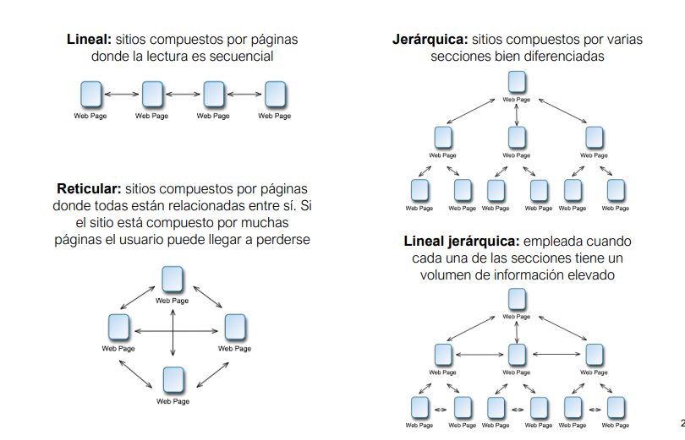

EJERCICIO 1- Realizar en análisis de las siguientes páginas Web teniendo en cuenta las principales características que debe tener una interfaz Web (usable, visual, educativa, actualizada).

 | USABLE | VISUAL | EDUCATIVA | ACTUALIZADA | OTROS ASPECTOS
SPHERE | No me resulta usable porque me resulta molesta, si es funcional pero incita a salir. La distribución y los colores no son los adecuados . En resumen es como que te pierdes en la página web | No se encuentra , ni una coherencia a nivel visual, ni una sencilla o bonita distribucción que no incite a la salida de la página web. Malas sensaciones y abunda el pensar que no encontraré lo que quiero buscar. | En cuanto a lo fácil que es desenvolverse/aprender su uso resulta, a nivel de usuario que mediante las distribuciones e incluso el uso de colores me ha llevado a nivel personal a tener confusiones con links u otras cosas, se hubiera agradecido quizás, el empleamiento de menos tonalidades y menos molestas . Como apunte, no sabría que buscar o donde encontrar algun producto, servicio o información en esta página. | A nivel de diseño, parece ser una página antigua en la que se hacián este tipo de cosas, y resaltaban las cosas con colores (aunque también cabe recalcar que un tanto confusos los colores de resalte). A nivel de funcionalidad, están todos los links funcionando a la perfección, cosa que me resulta hasta insultante. | La paleta de colores y implementación de gestalt no son correctamente aplicadas. Emplea un Mapa de navegación del tipo jerarquico y los bloques de la maquetación web cuestan de entender.
apple | Esta página es totalmente usable a cualquier nivel de usuario , tanto por distribución como a todos los ámbitos, no agobia y no procede ningún tipo de sensación negativa al cliente. | Esta página a nivel de visual es coherente, buena distribución, que hasta resulta muy intuitiva también a nivel de diseño y colores represencian la clase de apple. | Resulta una página fácil de aprender su uso, también gracias a los elementos de navegación y contenidos . | Totalmente funcional a nivel de links y productos , también encontramos la simplicidad buscada en la actualidad. | Emplea todos los conceptos y resulta una página reticular, ya que desde iphone puedes acceder por ejemplo a otra ubicación o incluso al index
Zara | No agobia al usuario, aunque quizás no tanto como apple que considero un mayor nivel de simplicidad, elegancia y sencillez mucho mayor que esta página | Presenta coherencia en su diseño, y todo bien colocado. Resulta adaptativa a nivel visual, no te perderás buscando | Intuitiva, para clientes a todo nivel de usuario, debido a las integraciones para la navegación realizadas. | Funcional y actualizada tanto a nivel de productos, links y contemporanea. | Conceptos correctamente aplicados y empleo de mapa de navegación reticular.
Art.yale | Molesta en general, un poco mejor que la primera, pero no resulta usable si se aplicaran correctamente ciertos conceptos . | A nivel de diseño cojea la empleación de ciertos colores y las distribuciones que emplea, Me costará encontrar lo que quiero | Resulta complicada de aprender, no es intuitiva y incluso resulta frustrante . | Los liks son funcionales pero a nivel de diseño no se emplean correctamente los aspectos conemporaneos que pueden resultar molestos. | Se presencián con dificultad elementos y botones de navegación, aque fallan conceptos como gestalt.  Mapa de navegación reticular

EJERCICIO 2-
- http://www.abbell.com/
Elementos identificativos como el icono que lleva al home, es decir también haciendo función de navegación
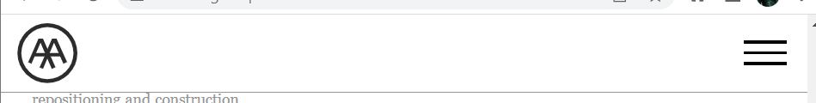
Presencia de un menú de navegación que facilita la movilidad entre páginas mediante un botón de navegación, links funcionales .

Presenta una distribución adecuada y colores que visualmente no resultan molestos. La navegación es muy sencilla y adecuada
- Mapa de navegación reticular.
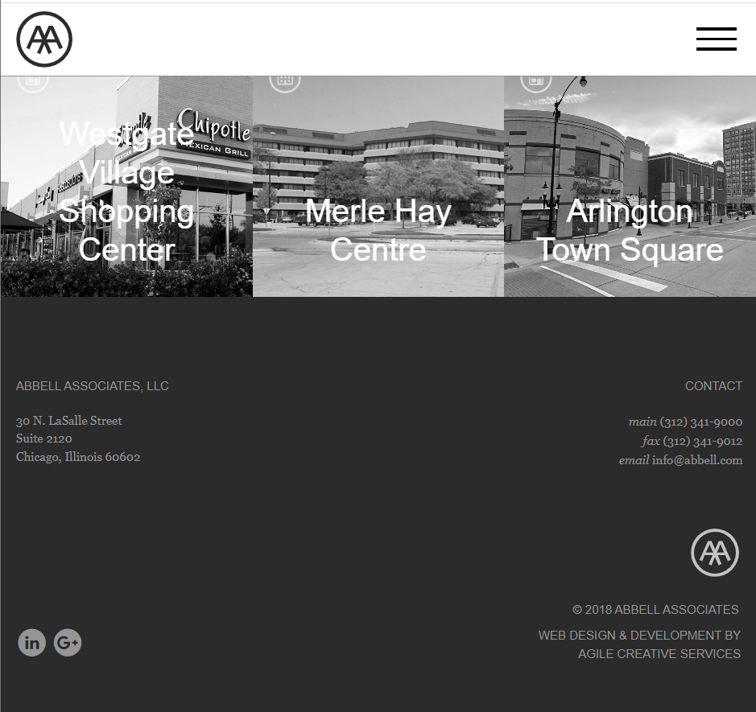
- http://arngren.net/
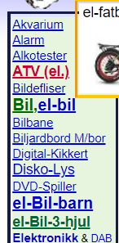

identificamos una zona de navegación, y tenemos como una especie de catalogo en la que cuesta identificar los elementos.
- Se presencia una mala implementacion de todo en general, muy molesta y horrible . Muy sobrecargada y falta de elementos organizativos de navegación

- Esta página web es jerarquica porque no es accesible a otros anteriores ni del mismo nivel.


- Navegacion por busqueda

EJERCICIO 3-
educa.jccm→
menú de navegación el cual podemos ver en la imagen de abajo y que resulta bastante sencillo.
El icono no es un menú de vuelta, sino un enlace a la propia página de Castilla La Mancha
-Menú de interacción , tanto el de busqueda, como los iconos de las redes sociales, como el boton de log in.
-Menú de secciones e interés en el cual también actua como de interación porque el usuario interactua con el link
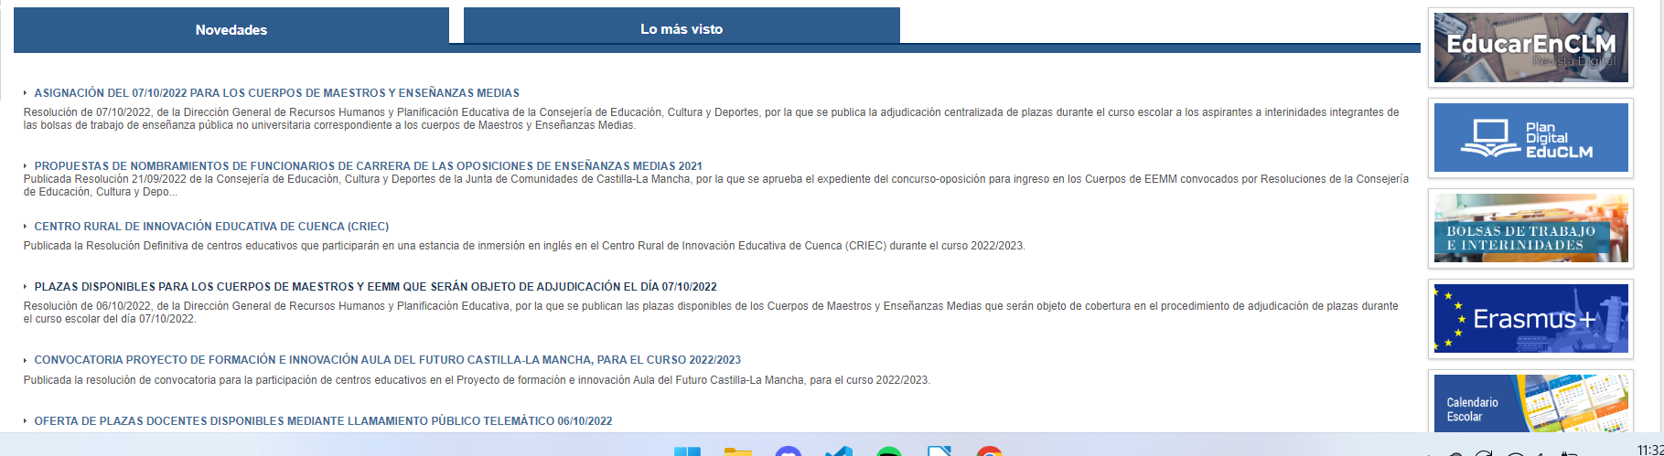
-LA pagina esta actualiza, es visible, usable y correcta sin más.

apple→
Zona/Menú de navegación :reticular.
Tenemos la manzanita mordida, logo e icono de apple que es utilizado como enlace o elemento de regreso a la portada o home inicial.
También se nos comenta la ubicación, nombre o id de producto en el sitio web, por ejemplo ese iphone 14 pro.
Queda visible También el sistema de secciones o áreas de interés a cerca de el producto.



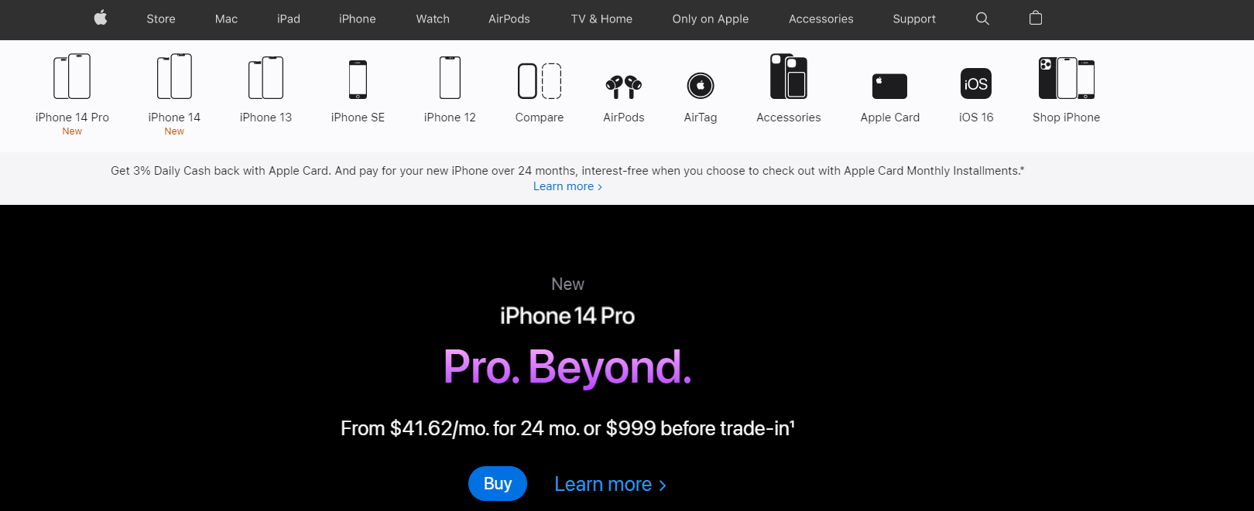

zara→
Página reticular accesible a otras secciones de la misma
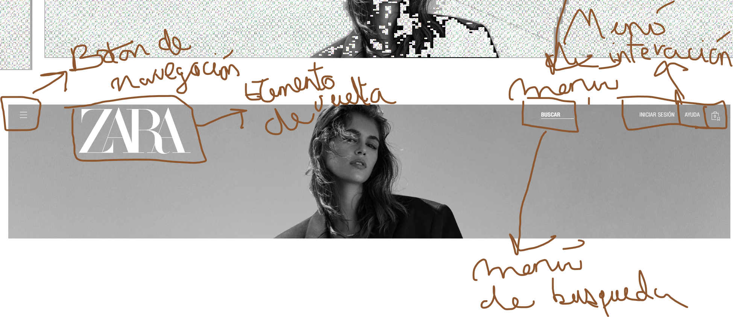

-menu de secciones y de interés muy eclipsado por el backgroup image.



EJERCICIO 4-
He cogido Youtube , es una aplicación web de contenido multimedia el cual encontramos la siguiente estructura. También cabe recalcar el menú de suscripciones que como tal también es un menú de interacción porque te has suscrito a ellos y interactúas con ellos
